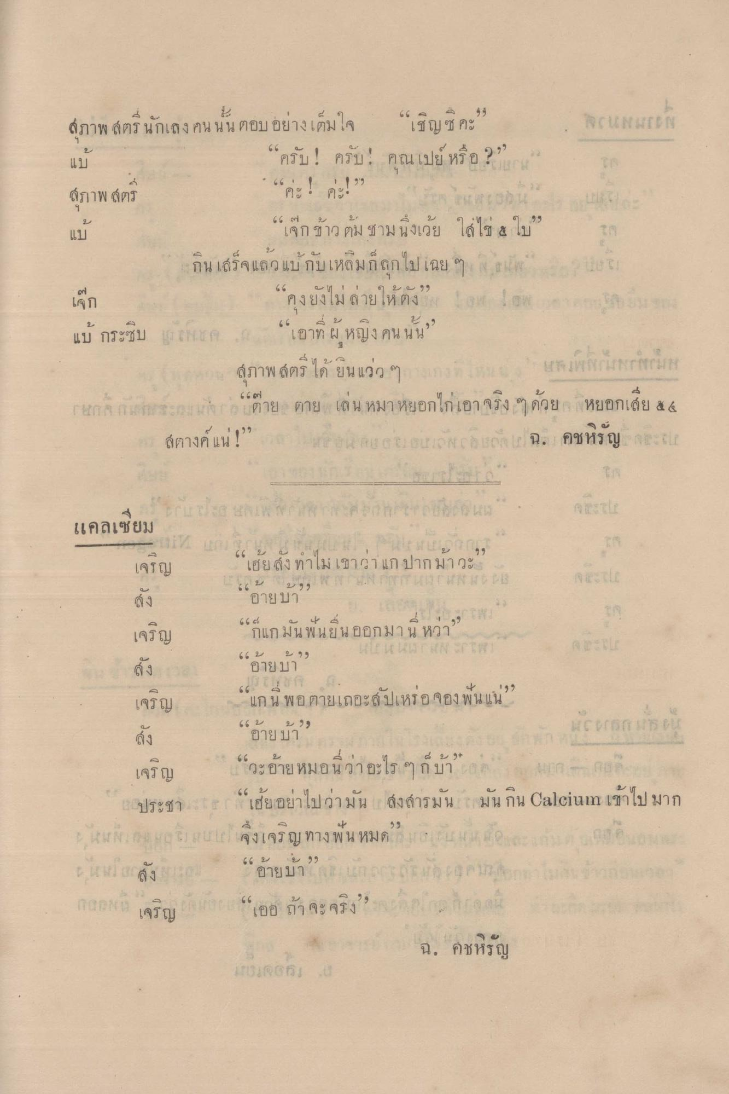
แบ
สภาพ ตร
แบ
สุภาพสตรี นักเลงคนนั้น ตอบ อย่างเต็มใจ “เชิญซี คะ
“ครับ! ครับ! คุณเปย์ หรือ ? “คะ! คะ!”
“เจกข้าวต้ม ชามนึ่งเว้ย ใส่ไข่ 4 ใบ เกิน เสร็จแล้ว แบกับเหลืมก็ลุกไปเฉย ๆ จนบาง โรงง
“คงยังไม่ล่วยให้ตั้ง สพ แบ กระซิบ ( “เอาที่ผู้หญิงคนนั้น การ สุภาพสตรี ได้ ยินแว่ว ๆ
ยกลงจนมากกกกกมอง Taากันว่าจะสวมใจ “ตาย ตาย เล่น หมาหยอกไก่เอาจริง ๆ ด้วย หยอกเสีย 44
สตางค์แน่!” ก ล ยอมรบอยสเกล 1 ฉ. คชหิรัญ อะ
ไฐก
แคลเซียม
-
2.
๑๑
“เฮ้ยดัง ทําไมเขาว่า แกปากม้า วะ
เจริญ
เจริญ
อายบา 66 ๕ - -
กแก มน พ นยนออกมา น หวา 60 น 599
อายบา
เจริญ
69 บ
บ ๆๆ
4
วะ ค
๕ น 3+ ะไร ๆ กบา -
เจริญ
ประชา ในเกม ย เสบ 2 สงบ แสัง กทอง เจริญ
“แกน พอตายเถอะสัปเหร่อจองพื้นแน่” “ อ้ายบ้าน
แหลก มารอ “วะอ้ายหมอนว่าอะไร ๆ ก็บ้า เกศ “เฮ้ยอย่าไปว่ามัน สงสารมัน มันกิน Calcium เข้าไปมาก จึงเจริญทางพัน หมด 1 วัน และก า ร “อ้ายบ้าน คอนโด อาคปรกกร การ “เออ ถ้าจะจริง ,
ฉ. คชหรัญ | 13 กค 0

